蓬佩奥反对二十三条立法欲盖弥彰

葛佩帆 [有理儿有面](javascript:void(0);)

**有理儿有面**

微信号 youli-youmian

功能介绍 你说是不是

2020-05-12[原文](https://mp.weixin.qq.com/s?__biz=Mzg3MjEyMTYyNg==&mid=2247491196&idx=2&sn=cd0452260204a1dfda557078246b5b26&chksm=cef54a09f982c31f32bcef0bfacabefab72ba4b793fe553632008ec6901d8118b0f7234bb83c&scene=27#wechat_redirect&cpage=75) 发表于

收录于合集



本文作者：香港立法会议员葛佩帆

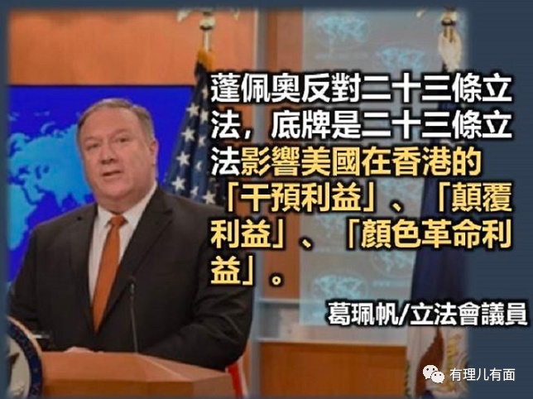

美国国务卿蓬佩奥日前大放厥词，反对《基本法》第二十三条立法，他公然“告诫”中国政府，任何在香港实施“严厉”国家安全法的努力，都不符合北京对“一国两制”的承诺，且会影响美国在香港的利益。

外交部驻港公署发文，批评美国政客对香港事务“喋喋不休、大放厥词”，予以强烈谴责和坚决反对，促其遵守国际法和国际关系基本准则，立即停止干预香港事务。

世界上大部分国家的宪法和刑法中，都有维护国家统一的条款，都有针对反分裂、反叛国方面的立法。美国是较早开始国家安全专门立法的国家，于1947 年就通过了《国家安全法》，该法生效70 多年来，经历了多次修改，始终在不断完善和发展。美国还是国家安全委员会制度的起源地。世界所有大国包括英国、法国、德国、俄罗斯、印度等或多或少都借鉴了美国经验，制定了本国维护国家安全的综合性法律，建立了自己维护国家安全的顶层决策和议事协调机构，完善了有关制度体制机制。

蓬佩奥为了反对二十三条立法，竟然宣称立法“不符北京承诺”。但自《基本法》在1990年颁布起，已有第二十三条的规定，由此可见，中央在承诺香港实行“一国两制”的同时，已承诺授权香港特区自行立法保障国家安全。蓬佩奥如此信口雌黄，暴露他对《基本法》根本一窍不通，是典型的“只许州官放火、不许百姓点灯”。

蓬佩奥反对二十三条立法的其中一个原因，竟然是“影响美国在当地的利益”，这一说法颇有欲盖弥彰的意味。自修例风波和暴乱以来，“港独”分子摇晃美国旗，暴乱头目叫嚣“为美国而战”，“暴力揽炒”、“政治揽炒”和“经济揽炒”，已构成危害国家主权、安全和发展利益的巨大祸患。

大量事实证明，美国对香港这场暴乱所作的绝不限于声援，而是参与了从策划、造势、组织乃至实施的全过程。在内外勾结、互相配合下，暴徒有预谋、有计划、有组织、有部署，一波又一波地推动颠覆性的暴乱。

黑暴运动充分展示了香港对维护国家安全不设防的危险性，在关键时刻会成为致命隐患。国家安全立法缺位所带来的不良影响，已经有目共睹，二十三条愈迟立法，对国家主权、安全和发展利益的威胁愈大。蓬佩奥声称二十三条立法“影响美国在当地的利益”，乃“此地无银三百两”，底牌是二十三条立法影响美国在香港的“干预利益”、“颠覆利益”、“颜色革命利益”。美国一方面炮制《香港人权与民主法案》，对香港“长臂管辖”，严重侵犯中国主权；另一方面阻止香港就国家安全立法，这不但是双重标准，更是强盗逻辑。

维护国家主权和安全的责任，既是香港作为中国一个特别行政区的应有之义，也是世界通行的政治伦理和法律规范要求。二十三条立法不能一拖再拖，特区政府应该适时提上议程，面对“揽炒派”的抹黑及恐吓市民手段，政府必须做好向大众市民解说的工作。

原文转载自《文汇报》 2020年5月8日





**关注公众号：**

**有理儿有面**

**理   性｜   揭   秘｜   探   讨**







### 精选留言

用户设置不下载评论